ARCHFILM GÖTEBORG:

**”Film, fest och samtal om arkitektur, stad och samhälle”**

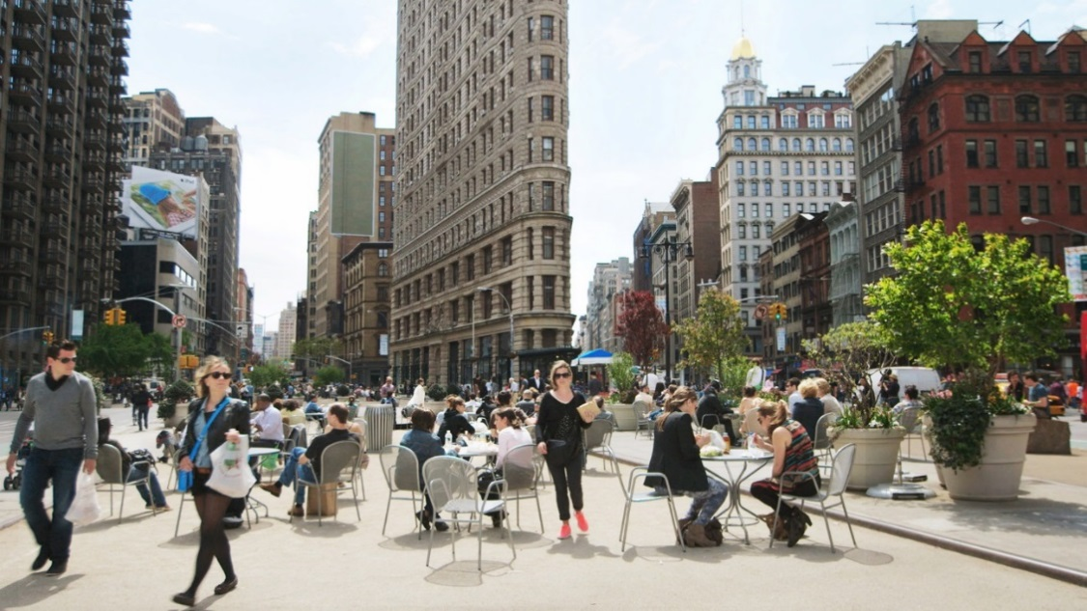  
Bild från The Human Scale – Andreas M Dalsgaard. Filmen visas på Archfilm Göteborg.

**När**: 11-14 september 2014

**Var:** Korsettfabriken (Kastellgatan 1) och *Bio Capitol* (Skanstorget 1) i Göteborg.

**Arkitektur och stadsbyggnad formar vårt samhälle och påverkar vår vardag. Men då vi samtalar om arkitektur sker det oftast i åtskilda rum – inom politiken, mellan branschfolk, vid köksbordet.**

**ArchFilm Göteborg rullar nu ut röda mattan och diskuterar arkitekturfrågor med utgångspunkt i film, ett medium som utbildar samtidigt som det underhåller och berör.**

Vår storasyster [ArchFilm Lund](http://www.archfilmlund.se/) har redan funnits i fem år och når ut till en stor och blandad publik. Nu tar vi äntligen konceptet vidare till Göteborg. Förutom att visa film – spelfilmer såväl som dokumentärer – samlar vi regissörer, arkitekter, konstnärer och debattörer för samtal om staden i allmänhet och Göteborg i synnerhet. Fyra dagar av film och fest runt Skanstorget och förhoppningsvis en stund i strålkastarljuset för arkitekturdebatten.

­

Att film och arkitektur hänger ihop är självklart menar Kia Björling, projektledare för ArchFilm Göteborg:

*”Film gör det möjligt att besöka platser som annars är otillgängliga för oss, inte bara geografiskt och i tiden utan även kulturellt och socialt.”*

Festivalens filmer kretsar kring tre tema: stadens identitet, hem & bostäder och cyklar & bilar. Två dagar innan folkomröstningen om trängselskatten visar filmar Fredrik Gertten klipp ur sin kommande film [Bikes vs Cars](http://www.bikes-vs-cars.com/) med en efterföljande debatt där Björn Siesjö med flera medverkar.

**Kontaktperson:** Kia Björling, projektledare ArchFilm Göteborg, [kia@archileaks.se](mailto:kia@archileaks.se), 031 352 46 67

**Pressbilder**: [Mynewsdesk](http://www.mynewsdesk.com/se/archileaks) **www:** <http://www.archfilmgoteborg.se/>

**Facebook**: [ArchFilmGoteborg](https://www.facebook.com/ArchFilmGoteborg) **Twitter**: [@ArchFilmGbg](https://twitter.com/ArchFilmGbg)

**PROGRAM**

**TEMA: CYKLAR & BILAR**

Den 14 september går Göteborg till val om trängselskatten. Fredagen innan (12/8) innan samlar vi tyckare, tänkare och kunnare för att snacka stad och trafik. Vilken roll bilen ska ha i framtidens stad? Vem har rätt till och makt över gaturummet? Filmaren **Fredrik Gertten** – känd från filmer som Bananas – visar klipp och berättar om sin kommande film [**Bike vs Cars.**](http://vimeo.com/72980283)

I panelen: Björn Siesjö, stadsarkitekt Göteborg, Iréne Stewart Claesson, industridesigner Lots och Johan Trouvé, vd Västsvenska handelskammaren.

**TEMA: STADENS IDENTITET**

Om en stad kan sägas ha en specifik identitet, vad utgörs den i så fall av? Vilken betydelse den har för invånarna? Om platser har själar, har de i så fall ett egenvärde?

Hur förblir en stad sig själv när den förändras - när det rivs och byggs nytt, när invånare kommer och går, när verksamheter och funktioner byts ut?

Göteborg står inför stora omdaningar. Vilken är stadens identitet idag och vilken kan den bli i framtiden? Vad kan vi lära av historien och av andra städer?

Filmer:

Den Stora Skönheten (Italien)

Stockholm Stories (Sverige)

The Venice Syndrome (Tyskland/Österrike/Italien)

ISO (Sverige)

+ ArchFilm TALKS med bl.a. Karin Fahlén, regissör Stockholm Stories.

**TEMA : HEM**

Alla pratar om bostäder – mest om den akuta bristen på dem - men få talar om hem. Vad är egentligen skillnaden?

Vad gör en plats till hemma? Hur bygger vi hem och åt vem? Vem är hemma i dagens samhälle?

Filmer:

Microtopia (Sverige)

The Big Leap (Sverige/Polen)

The Human Scale (Danmark)

Urbanized (England/USA)

**VANLIGA FRÅGOR**

**Varför en festival om arkitektur? Och varför film?**

Arkitekturen är vårt samhälles fysiska form. Alla lever med den, de flesta tycker och känner något om den men ganska få kommer till tals i debatten kring den. Kanske känns ämnet svårt, otillgängligt eller tråkigt. Men i själva verket är arkitektur något alla har erfarenheter av. Dessutom är det rätt kul (speciellt om man får lite öl och vimmel samtidigt).

Att prata om arkitektur utifrån film är egentligen ganska naturligt. Filmen gör det möjligt att besöka platser som annars är otillgängliga för oss, inte bara geografiskt och i tiden utan även kulturellt och socialt. Genom att närma sig det arkitektoniska rummet från olika vinklar gör filmkameran det möjligt att se redan bekanta byggnader och städer på nya sätt. Film kan diskutera samhällsfrågor, lära oss något och underhålla på samma gång. Och vem gillar inte film?

**Måste jag kunna något om arkitektur för att fatta?**

Ja. Och det gör du.

Vi menar att vem du än är har du egna erfarenheter och kunskaper om arkitektur – du har levt med den och i den hela ditt liv. Du inte behöver inte ha studerat arkitektur, byggt hus eller hängt med i debatten för att ”fatta”. Filmerna vi visar är inte onödigt svåra eller krångliga – de riktar sig till en bred allmänhet.

**Hur köper man biljetter och vad kostar det?**

En biljett till en film kostar 60 kr. Eller så kan man köpa ett filmpass för 290 kr med vilket man får gå på alla filmer och evenemang i mån av plats.

Biljetter säljs i dörren fr.o.m. en halvtimme innan visning. Filmpass säljs i Macforums butiker.

**Kan jag hjälpa till?**

Gärna. All hjälp vi kan få välkomnas varmt – stort som smått. Vi söker till exempel volontärer för olika typer av arbete under festivalen. Vill du vara med? Hör av er till [malin@archileaks.se](mailto:malin@archileaks.se) så berättar vi mer! Sprid också gärna ordet om vår festival till vänner.

**Vem står bakom?**

ArchFilm Göteborg arrangeras av Archileaks i samarbete med Akademiska Hus, Mac Forum, Nudie Jeans, Okidoki Arkitekter, Pling Transport, Västra Götalands-regionen och White Arkitekter.